青岛华通检测评价有限公司
职业病危害因素检测与评价工作公示信息表
用人单位名称 | 青岛银象机械有限公司
项目名称 | 青岛银象机械有限公司工作场所职业病危害因素检测
项目地址 | 黄岛区龙首山路206号
联系人 | 曲玉娟
公示信息类别 | □定期检测 □评价检测 ☑委托检测
技术服务项目组人员名单 | 宋航、金成江、李树燕、冯国君、高艳艳、卢禹杉、徐玉雪、张世花
现场调查人员 | 宋航、金成江 |  |  | 陪同人 | 曲玉娟
现场调查时间 | 2021.10.19 |  | 现场采样时间 |  | 2021.10.20
现场采样人员 | 宋航、金成江
现场影像资料 | 现场调查 | 现场采样 |  |  |  | 现场测量
现场影像资料 | 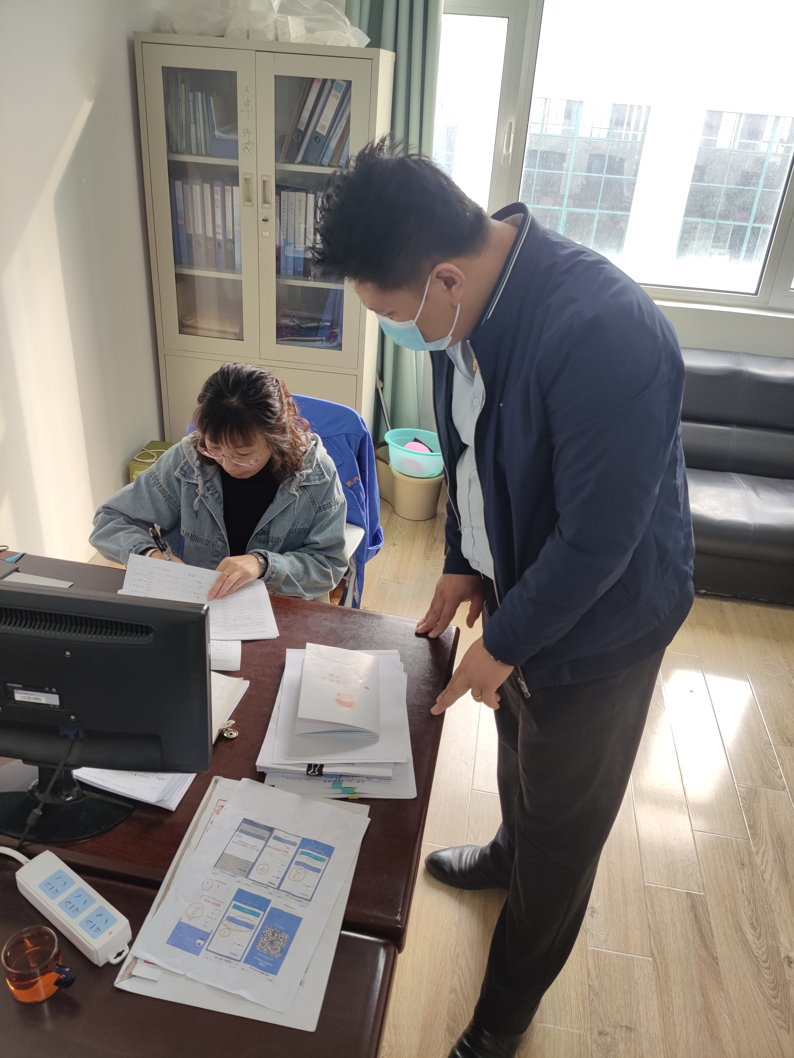 | 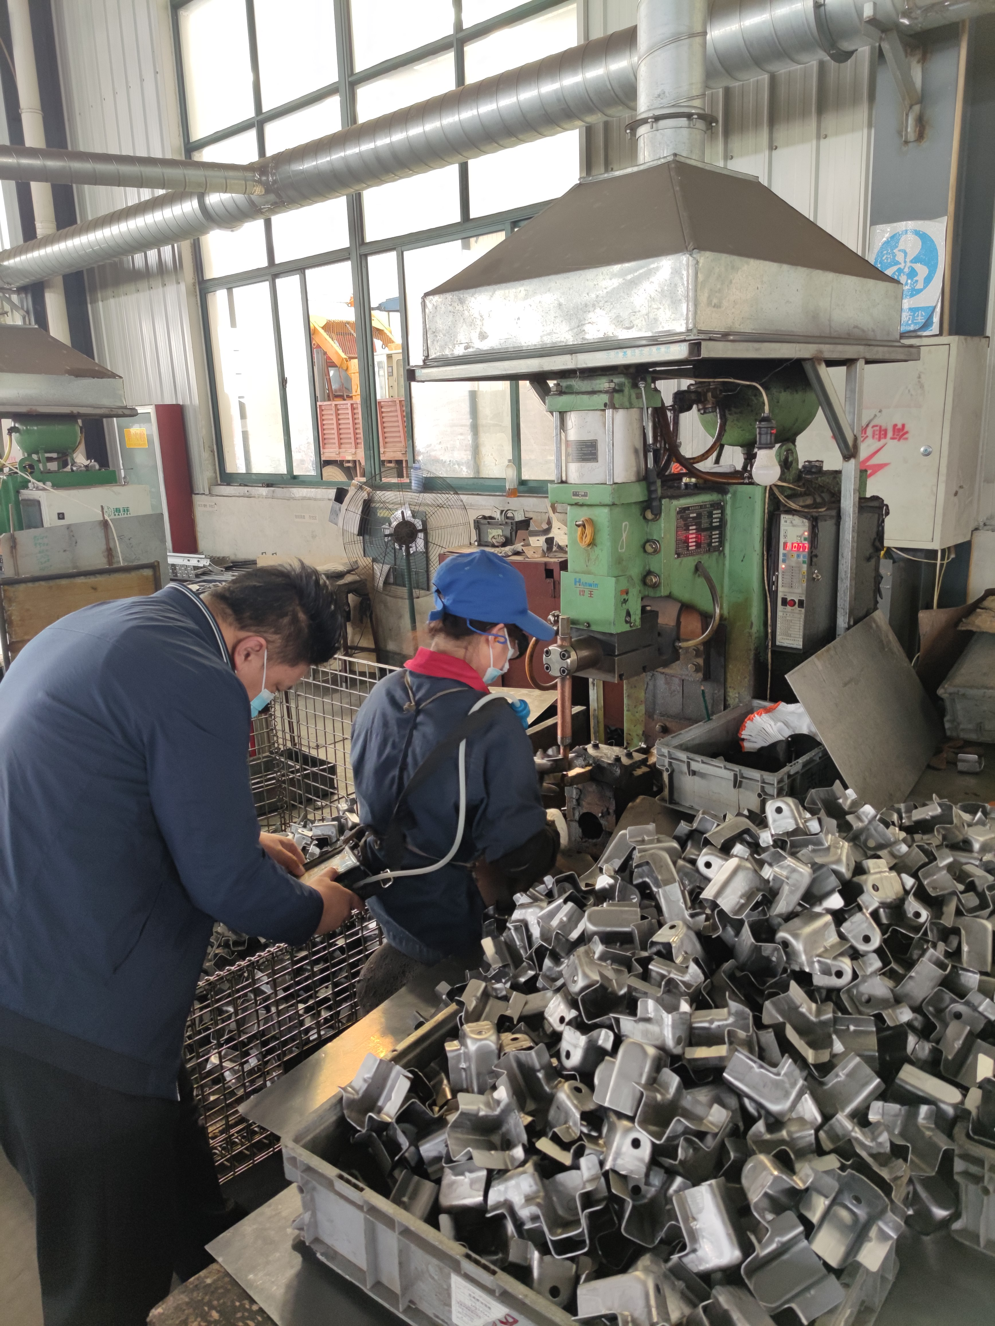 |  |  |  | 

